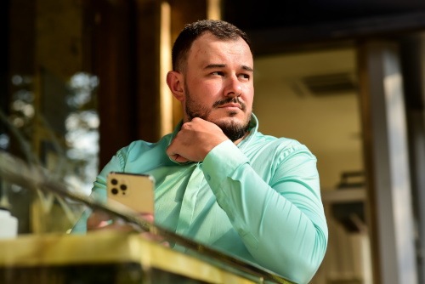
Бойко Кирилл Сергеевич
Дата рождения: 18 декабря 1989 года
(полных лет: 34)
Семейное положение: женат, детей не имею
Адрес проживания: ДНР, г. Донецк, пр. Мира, д. 17.
Контактный телефон: +7(949)457-91-15
E-mail: kirill.b@itguild.info

Образование:
Донецкий Национальный Технический Университет, экономический факультет, кафедра «Управления персоналом и Экономика труда». Академическая степень — магистр.

Владение языками: Русский – родной язык; Украинский – свободное владение.

Стартап ITGuild (https://itguild.info), Соучредитель. Период: июнь 2022 — настоящее время.
Экосистема для диджитализации бизнеса. Система импортозамещает некоторые популярные сервисы. Имеет такие модули: система контроля версий (git), канбан доска, сервис видео связи, система отчетности, размещение вакансий, отклик на вакансию, профиль IT специалиста, который включает в себя возможность просмотра его текущих навыков, наград и фрагментов кода и т.д. Имеет встроенную CRM систему для управления IT командой.

Интернет портал для поиска работы (сотрудников) Rabota Today (https://rabota.today). Владелец. Период: май 2019 – настоящее время.
Сервис имеет различный функционал который облегчает поиск и подбор специалистов разной квалификации, так же дает возможность соискателям осуществлять поиск по интересующих ти вакансиям. Имеет встроенный личный кабинет (single page application). Есть возможность осуществлять массовый подбор.

Информационный порта DA Info (https://da-info.pro). Владелец. Период сентябрь 2016– настоящее время.
Региональный информационный портал. Помимо новостной ленты имеет такие модули как: каталог компаний, маркетплейс, афиша, поиск пропавших, юридическая и бизнес консультация (функционал дает возможность сторонним компаниям осуществлять консультации на базе портала).

Кальянный клуб Los Angeles. Владелец. Период январь 2022 – настоящее время.
Современный кальян бар.

Дополнительная информация:
Лидер «Клуба Молодых Предпринимателей» в Донецкой Народной Республике.

Председатель Комитета «Информационных Технологий и Автоматизации Бизнеса» в ОО «ОПОРА РОССИИ».

Полуфиналист кадрового конкурса «Лидеры Возрождения. Донецкая Народная Республика»

